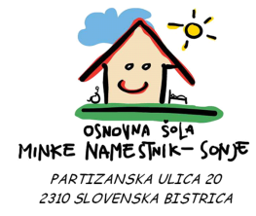
Osnovna šola Minke Namestnik-Sonje Slovenska Bistrica
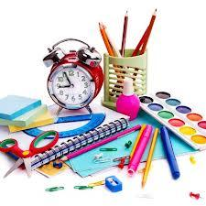
Šolsko leto 2024/2025

SEZNAM UČNIH POTREBŠČIN ZA 4. razred

PREDMET | Število
SLOVENŠČINA
- zvezek A4 črtast z vmesno črto obojestranski | 2
- nalivno pero | 1
- brisalec črnila | 1
MATEMATIKA
- ravnilo NOMA malo | 1
- zvezek A4 1 cm karo | 2
NARAVOSLOVJE
- zvezek A4 črtast z vmesno črto obojestranski | 1
DRUŽBOSLOVJE
- zvezek A4 črtast z vmesno črto obojestranski | 1
LIKOVNA UMETNOST
- risalni listi | 20 kom
- kolaž papir | 2
- lepilo v stiku (kot UHU) | 2
- za nabavo ostalega materiala izpolnite priloženo prijavo in jo vrnite v šolo
GLASBENA UMETNOST
- zvezek A4 črtast z vmesno črto obojestranski lahko iz preteklega leta, če ni poln | 1
ŠPORT
- majica s kratkimi rokavi | 1
- kratke hlače | 1
- šolski copati z gumo | 1
- športni copati za ven | 1
- trenirka (za zimski čas) | 1
- vreča za športno opremo | 1
OSTALE ŠOLSKE POTREBŠČINE
- flomastri 12 kom | 1
- rdeč tanek flomaster | 1
- peresnica | 1
- radirka | 1
- svinčniki | 2
- preklopna mapa z gumico | 1
- šilček | 1
- svinčnik barvice 12 kom | 1
- lepilo v stiku (kot UHO) | 2
- škarje – boljše, zaobljene | 1
- plastelin | 1
- velika topa šivanka | 1
- beležka A5 format | 1
- lonček za pisalni pribor lahko iz preteklega leta | 1
- ovitki in nalepke za zvezke in učbenike | ustrezno št.
OSEBNA HIGIENA
- papirnati robčki 100 kom | 1

